2025 August 27
System engineering Department.
IFTECH.co.ltd.

IP Finder
FOR UPS, CHAGER, NETWOR CONVERTOR

- 목 차 –
내용
1. 장비의 네트웍 IP Address 설정 1
2. IP Finder 프로그램을 이용한 장비 아이피 설정 2
3. Ethernet을 이용한 IPADDRESS 설정 3

TCP/IP 네트워크 시스템

장비의 네트웍 IP Address 설정
- 단말기의 IPADDRESS는 IPFinder.exe, Web Page, Bluetooth등 사용하여 설정할 수 있습니다.
* 적용 여부 :
  - IPFinder.EXE : 모든 단말기.
  - Web Page : 옵션
  - Bluetooth : 옵션( Android Phone Only)
- IPFinder.exe는 로컬 랜 환경에서 사용할 수 있습니다. WAN에서는 찾지 못합니다.
즉 인터넷을 사용하지 않은 동일한 HUB를 사용하고 있다면 찾을 수 있습니다.
- Bluetooth는 노트북을 이용하지 않고 휴대폰으로 IP Address 설정 및 동작을 볼 수 있습니다.
* 장비에 따라 지원 가능 여부를 확인해야 합니다.
- Web을 이용한 방법은 이미 장비의 IP Address를 알고 있을 경우 사용합니다.
* 장비에 따라 지원 가능 여부를 확인해야 합니다.

IP Finder 프로그램을 이용한 장비 아이피 설정
- 제공된 프로그램 IPFinder.exe를 열어 주거나, 아래의 링크에서 프로그램을 다운로드 합니다.
- 검색 버튼을 누르면 현재의 LAN환경에 있는 장비가 리스트에 보입니다.
  - 이때 장비가 여러 대 있을 경우 MAC Address 로 구별을 합니다.
  - MAC Address를 모를 경우 모듈의 네트웍에 한 개의 단말기만 연결합니다.
  - 프로그램을 실행하는 노트북 혹은 컴퓨터는 동일 네트웍 대역에 있어야 합니다.
즉 단말기의 초기 출고는 192.168.0.xxx 로 되어 있기 때문에 컴퓨터는 192.168.0.xxx로 되어 있어야 합니다.
  - 만일 단말기를 192.168.10.xxx로 변경하였다면 노트북도 192.168.0.xxx 로 동일 네트웍으로 변경해 줘야 합니다.
  - 2026.07. 이후 출고 제품은 다른 네트웍이어도 지원을 합니다.
- 변경하고자 하는 IP를 리스트에서 선택한 후 필요한 정보를 변경합니다.
- 변경이 완료되면 단말기는 자동으로 재 부팅이 됩니다( 약 10초 소요)
- 다시 한번 검색을 하면 변경된 내용을 확인할 수 있습니다.
  - 만일 네트웍 그룹이 변경되었다면, 노트북의 아이피를 같은 네트웍으로 맞추어 준 후 프로그램을 재 실행 합니다.
- 유틸리티 다운로드 주소
https://github.com/kimjinhwa/userApplication/raw/main/ipFinder/IPFinder_v1.1.1.zip
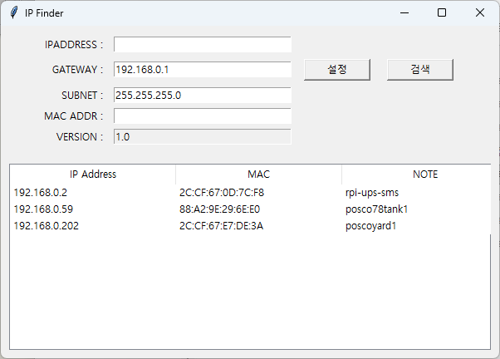

Ethernet을 이용한 IPADDRESS 설정
- 장비는 출고 시 192.168.0.57의 Ip address로 설정 되어 있습니다.
- 컴퓨터의 Ethernet 설정에서 PC의 IP Address를 임시로 192.168.0.xx로 변경한 후 장비에 접속하여 줍니다.
- 로그인 화면에서 userid : admin passwd : admin을 입력합니다.
- 접속된 화면에서 설정 버튼을 클릭하여 설정 화면으로 들어 갑니다.
- 필요한 부분을 하나씩 편집하고 변경 버튼을 누릅니다.
- 반드시 아래와 같이 확인 메시지 버튼이 보여야 설정이 변경된 것입니다.
- 블루투스를 이용한 IPADDRESS설정
- Smart Phone 혹은 Bluetooth 기능이 있는 노트북/컴퓨터 등을 이용하여 IPADDRESS를 설정할 수 있습니다.
- 우선 Smart Phone를 이용한다면 구글플레이가 가서 Serial Bluetooth Terminal를 설치하여 줍니다.
- 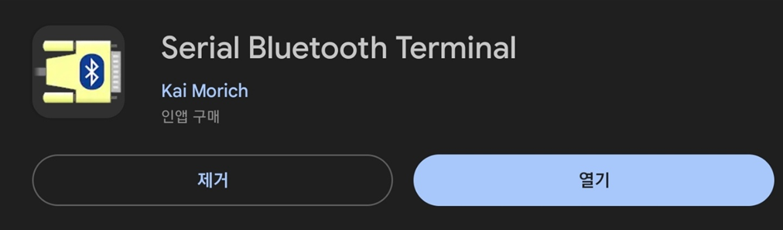
- 설치가 완료 되면 해당 App를 엽니다.
- 이제 SNMP보드에 전원이 들어와 있는지를 확인하고,
핸드폰에서 블루투스 장치를 추가하여 줍니다.
SNMP카드는 "IFTECH_xxxxxx"라는 이름으로 표시됩니다.
xxxxxx는 숫자혹은 문자입니다.
- 연결이 되었다면 이제 Serial Bluetooth Terminal을 열어 줍니다.
- 좌측의 메뉴에서 Device를 클릭하고, 앞에서 연결한 장치를 선택합니다.
- 자동으로 연결되지 않았 다면 우측 상단의 연결 버튼을 눌러서 연결을 합니다.
- 
- 초기 접속을 하면 아래와 같은 화면이 표시 됩니다.
- 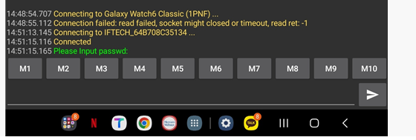
- 화면과 같이 패스워드를 요청하면
admin이라고 입력을 하고 전송 버튼을 클릭하면 인증 완료 메세지가 나옵니다.
- 이제 정상적인지 확인을 해보기 위하여
  - #ipaddress <전송>
을 입력하면 현재의 IPADDRESS를 보여 줍니다. (#은 입력하지 않습니다)
  - ADDRESS의 변경
#ipaddress -s -ipaddr 192.168.0.58 <전송>
  - SUBNETMASK의 변경
#ipaddress -s -subnetmask 255.255.255.0 <전송>
  - GateWary 의 변경
#ipaddress -s -gateway 192.168.0.1 <전송>
- 완료 되었으면
#reboot <전송>을 눌러 장비를 재 부팅합니다.

- 시스템은 자동으로 재 부팅되며 약 2분후 재 접속하면 됩니다.

